ПРИГЛАШАЕМ НА БОКС!
ГАУ РО «СШОР «Академия единоборств» приглашает мальчиков и девочек от 10 лет для занятий боксом на бюджетной основе по программе спортивной подготовки

Программа спортивной подготовки разработана на основании требований федеральных государственных стандартов и рассчитана на 8 и более лет.
Срок реализации программы на этапах спортивной подготовки:
- начальная подготовка — 3 года;
- тренировочный этап (этап спортивной специализации) — 3 года;
- этап совершенствования спортивного мастерства — без ограничений;
- этап высшего спортивного мастерства — без ограничений.

Занятия проходят в удобное для детей и родителей утреннее, послеобеденное и вечернее время, под руководством сильнейшего тренерского состава, в числе которого Мастера спорта, Мастера спорта Международного класса, тренеры высшей категории.

НАШИ ТРЕНЕРЫ |  |  | ГРУППА |  | РАСПИСАНИЕ
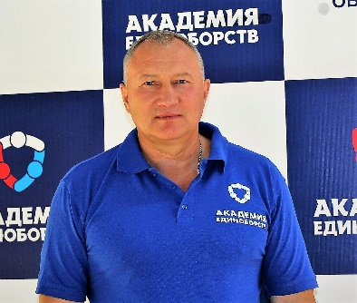 | Игнатьев  Герман Викторович, мастер спорта,  тренер высшей категории | ЭВСМ |  | Понедельник Вторник Среда Четверг Пятница Суббота  18:00-20:30
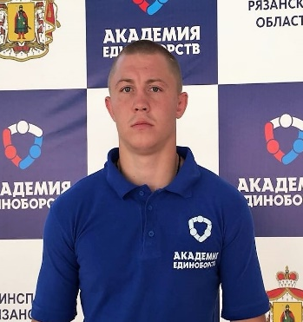 | Фомин Евгений Олегович,  мастер спорта, тренер | НП-1  10 лет  Набор открыт |  | Понедельник 15:30-17:00 Среда 15:30-17:00 Пятница 15:30-17:00
 |  | ФСГ от 18 лет |  | 18:30-20:00
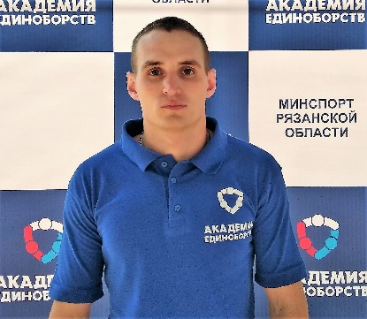 | Белозеров  Иван Сергеевич,  мастер спорта, тренер | НП-1  от 10 лет  Набор открыт |  | Вторник 16:00 - 17:30 Четверг 16:00 - 17:30 Суббота 12:00 - 13:30
 |  | НП-1  от 10 лет  Набор открыт |  | Вторник 10:00-11:30 Четверг 10:00-11:30 Суббота 12:00-13:30
 |  | ФСГ от 18 лет |  | Вторник 19:30-21:00 Четверг 19:30-21:00 Суббота 13:30-15:00
 |  | ФСГ от 18 лет |  | Понедельник Среда Пятница 20:00-21:30
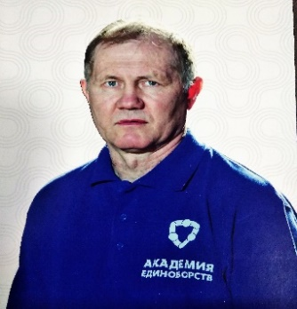 | Панин  Александр Борисович,  мастер спорта международного класса,  тренер | ЭССМ |  | Понедельник Вторник Среда Четверг Пятница Суббота  18:00-20:30
Набор занимающихся на спортивное отделение бокс по программе спортивной подготовки осуществляется в период с 1 сентября по 15 октября текущего года, на основании результатов индивидуального отбора, который заключается в оценке общей физической и специальной физической подготовки поступающих в соответствии с нормативами, определенными Федеральными стандартами спортивной подготовки и программами спортивной подготовки. Приём контрольных нормативов осуществляется приемной комиссией по виду спорта бокс, согласно регламенту в период с 10 сентября по 15 октября.
Нормативы общей физической и специальной физической подготовки для зачисления в группы на этапе начальной подготовки
Развиваемые физические  качества | Контрольные упражнения (тесты)
Скорость | Бег 30 м ( не более 5,4)
 | Бег 100 м ( не более 16 с)
Выносливость | Бег 3000 м (не более 15 мин)
Силовая выносливость | Сгибание и разгибание рук в упоре лежа на полу (не менее 35 раз)
Сила | Подтягивание из виса на перекладине (не менее 6 раз)
 | Подъем ног к перекладине ( не менее 6 раз)
 | Жим штанги лежа (весом не менее веса собственного тела)
Скоростно-силовые | Прыжок в длину с места (не менее 180 см)
 | Толчок набивного мяча (медицинбола) 4 кг (сильнейшей рукой не менее 6 м, слабейшей рукой не менее 4 м)

Перечень документов для приема в ГАУ РО СШОР «Академия единоборств»

При поступлении в ГАУ РО «СШОР «Академия единоборств» заявитель (уполномоченное лицо) представляет следующие документы:
- Заявление установленного образца о приеме в Учреждение
- Копию свидетельства о рождении либо копию паспорта поступающего.
- Заключение о состоянии здоровья поступающего, выданное в соответствии с правовыми актами федерального органа исполнительной власти в сфере здравоохранения, с заключением врача о возможности заниматься избранным видом спорта.
- Копию полиса обязательного медицинского страхования.
- Классификационную книжку спортсмена (при ее наличии) или иной документ, подтверждающий спортивную квалификацию (в случае зачисления на тренировочный этап (этап спортивной специализации), этапы совершенствования спортивного мастерства и высшего спортивного мастерства.
- Копия СНИЛС.
- Фото 3х4 – 4шт.
Документы на прием в Академию единоборств можно подать в электронном виде по адресу: e-mail: recept@sport-rzn.ru или info@sport-rzn.ru, а также при личном присутствии инструктору- методисту Академии единоборств.
Информацию можно получить по телефонам: +7(4912) 55-18-77; 55-18-73

